Муниципальное бюджетное общеобразовательное учреждение «Гимназия № 10»
Код 3843, Кемеровская область, город Новокузнецк,
ул. Шункова, № 6, телефон: 37-34-63
e-mail: marina37_0469@mail.ru

- Указание категории объекта - присвоение имени внутригородскому объекту
- Местоположение объекта - Место нахождения Учреждения:: 654034, Российская Федерация, Кемеровская область, г. Новокузнецк, ул. Шункова, № 6.

Директор образовательной организации | Порядина Татьяна Валерьевна,  Почетный работник общего образования РФ,  победитель областного конкурса «Новая волна» (2013 г.)
Заместители директора | Баглай Елена Викторовна, заместитель директора по УВР  Кравчук Татьяна Владимировна, заместитель директора по УВР,  Почетный работник общего образования РФ  Сухинина Наталья Владимировна, заместитель директора по УВР,  Почетный работник общего образования РФ  Грунина Елена Юрьевна, заместитель директора по ВР  Шипилов Иван Викторович, заместитель директора по БЖ  Маликова Татьяна Владимировна, заместитель директора по АХР
Адрес | 654034, г. Новокузнецк, улица Шункова, №6
Телефоны | 8(3843) 37-34-63, 37-28-24
e-mail | marina37_0469@mail.ru
сайт | http://gimn-10.ru/
Краткая историческая справка  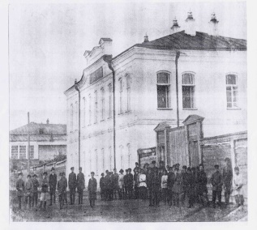 | МБОУ «Гимназия № 10» - правопреемница старейшего учебного заведения юга Западной Сибири – Кузнецкого уездного училища, основанного в 1826 году.  Хроника Кузнецкой школы  1826 год – основание уездного училища  1902 год – Кузнецкое училище реорганизовано в Городское училище  1920 год – Кузнецкое городское училище переименовано в школу 2 ступени  1932 год – школа получила № 10  1991 год – школа получила статус многопрофильной гимназии  2006 год – гимназия подтвердила свой статус
Учредитель | Комитет образования и науки администрации города Новокузнецка
Кадровый состав гимназии | Учреждение полностью укомплектовано педагогическими кадрами, вакансий нет. Педагогический коллектив гимназии является стабильным, с высоким уровнем квалификации.  Состав и квалификация педагогических кадров гимназии  - Педагогические работники с высшим педагогическим образованием - 63  - Педагоги, имеющие государственные и ведомственные награды – 19  - Педагоги, имеющие высшую квалификационную категорию - 46  - Педагоги, имеющие первую квалификационную категорию – 14  - Педагогические и руководящие работники, повысившие квалификацию в течение последних трех лет – 89%  - Педагоги, прошедшие повышение квалификации по проблеме перехода на ФГОС - 100%

